Технологическая карта
по изготовлению панно «Цветочная композиция»
на занятии объединения по интересам «Бумажная мастерская»
(педагог дополнительного образования Шемет О.Н.)
Тема раздела: Квиллинг.
Тема урока: Панно «Цветочная композиция».
Цели урока: освоение одного из видов бумагопластики - квиллинг
Задачи:
обучающая: сформировать представление о новом виде бумагопластики - квиллинге;
развивающая: развивать у обучающихся творческое воображение и мышление;
воспитательная: воспитывать у обучающихся аккуратность и собранность при выполнении приёмов труда, трудолюбие, умение слушать, коммуникабельность, умение работать в коллективе;
Материальное оснащение: бумажные полоски шириной 5 – 35 мм, картон, клей, ножницы, канцелярский нож.
Тип урока: комбинированный.

№  п/п | Фото этапа | Содержание деятельности
1. | 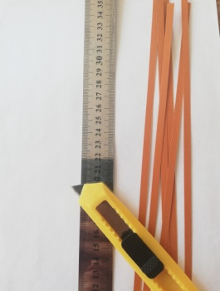  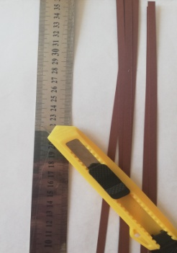 | Нарезаем полоски коричневого цвета шириной  5 мм для изготовления корзинки
2. | 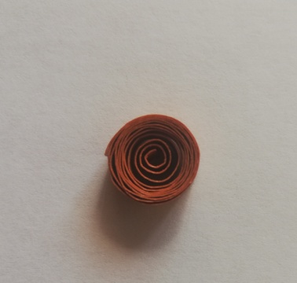 | Изготовление базовой формы «Ролл»
3. | 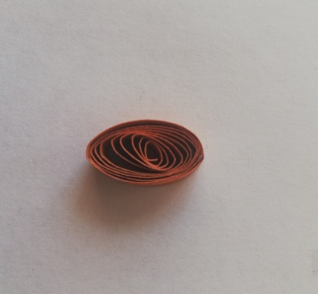 | Изготовление базовой формы «Овал»
4. | 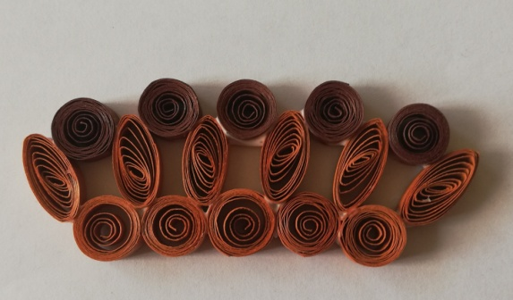 | Изготовление корзинки из базовых элементов
5. | 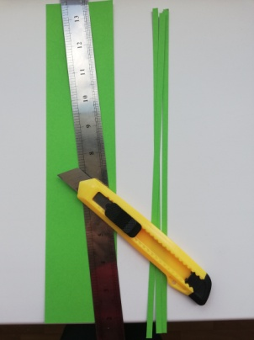 | Нарезаем полоски зеленого цвета для листьев и декоративных элементов шириной 5 мм
6. | 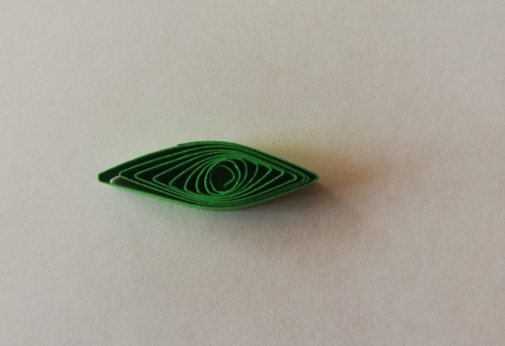 | Изготовление базовой формы «Глазок» для листьев
7. | 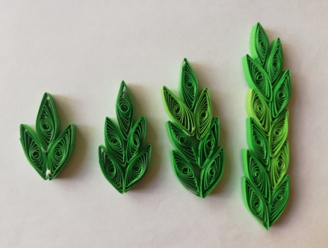 | Изготовление листьев разных размеров
8. | 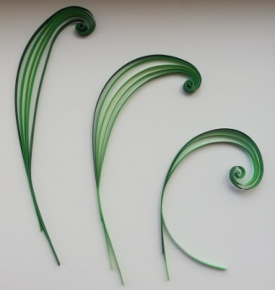 | Изготовление декоративных элементов
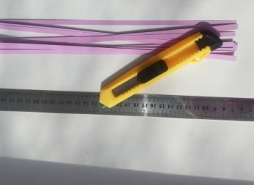  9. | 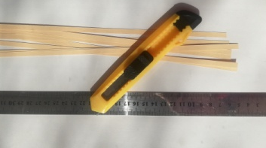  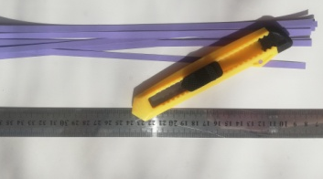 | Нарезание полосок для изготовления цветов шириной 5 мм
10. |  | Изготовление базовой формы «Ролл»
11. |  | Изготовление базовой формы «Глазок»
12. |  | Изготовление базовой формы «Полумесяц»
13. |  | Изготовление базовой формы «Капля» из двух полосок
14. |  | Изготовление цветка из базовых элементов
15. | 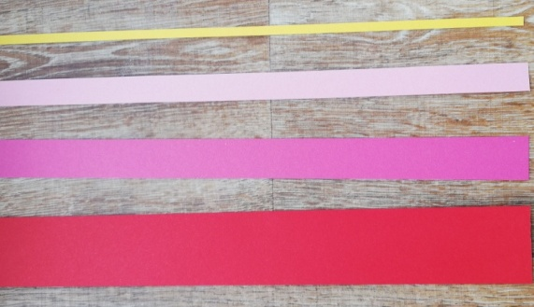 | Нарезаем полоски разной ширины (5 мм, 10 мм, 15 мм, 35 мм.)
16. | 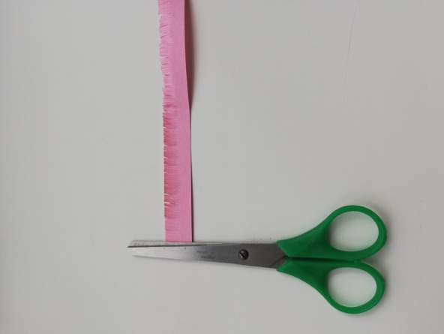 | Полоску шириной 10 мм нарезаем бахромой
17. | 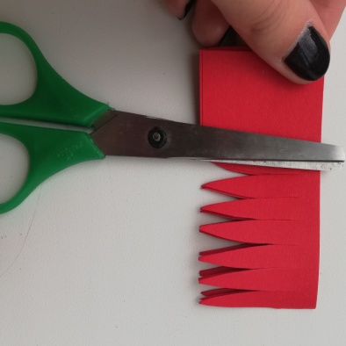  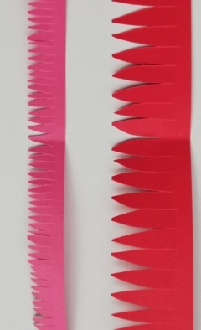 | Полоски шириной 15 мм и  35 мм нарезаем бахромой в форме лепестков
18. | 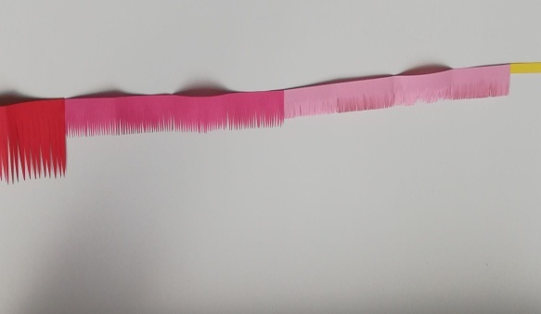 | Склеиваем между собой в длину полоски:  шириной 5 мм;  нарезанную бахромой 10 мм; нарезанные бахромой в форме лепестков 15 мм и 35 мм
19. | 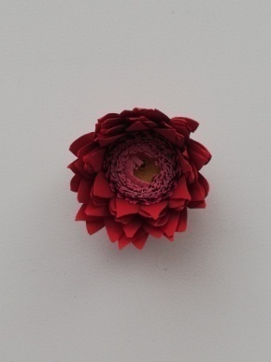  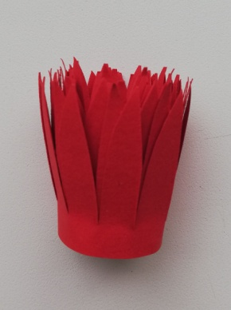 | Скручивание ролла
20. | 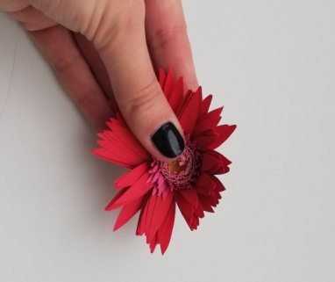  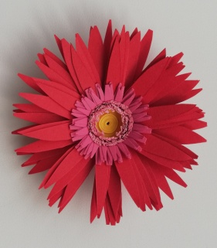 | Формирование цветка из ролла
21. | 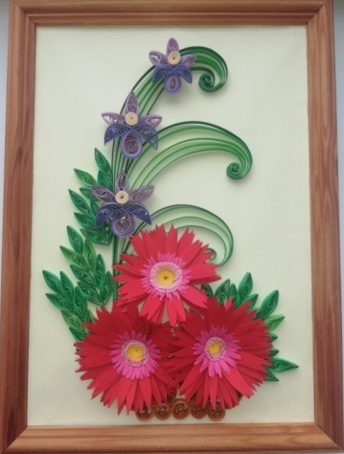 | Оформление композиции

